ANEXO ÚNICO
Anteproyecto de Acuerdo mediante el cual el Pleno del Instituto Federal de Telecomunicaciones modifica el diverso por el que se emiten los “Lineamientos para uso del Sello IFT en productos, equipos, dispositivos o aparatos destinados a telecomunicaciones o radiodifusión homologados”.
Acuerdo
Primero.- Se MODIFICA el artículo Segundo transitorio del “Acuerdo mediante el cual el Pleno del Instituto Federal de Telecomunicaciones emite los Lineamientos para el uso del Sello IFT en productos, equipos, dispositivos o aparatos destinados a telecomunicaciones o radiodifusión homologados”, publicado el 26 de diciembre de 2023, para quedar como sigue:

“Segundo.- Los presentes lineamientos entrarán en vigor el día 31 de marzo de 2025.”

Segundo. - Se MODIFICAN, los párrafos segundo y tercero del lineamiento Quinto, y la Figura 1.; los párrafos primero y segundo del lineamiento Sexto y el título de la Figura 2; y el lineamiento Octavo, todos de los Lineamientos para uso del Sello IFT en productos, equipos, dispositivos o aparatos destinados a telecomunicaciones o radiodifusión homologados, para quedar como sigue:

Quinto.- …
El Sello IFT deberá estar impreso, digitalizado o reproducido, en color negro 100% positivo, negro 100% negativo, color gris 100% positivo o gris 100% negativo, asegurando el mayor contraste para hacerlo claramente visible, respetando las áreas de protección y dimensiones mínimas de impresión, digitalización o reproducción como se definen en la Figura 1.
El Sello IFT deberá ser legible sin la ayuda de aumento o magnificación, y fácilmente visible por el usuario final, considerando las dimensiones mínimas de impresión, digitalización o reproducción.
Negro o gris 100% (Positivo) | Negro o gris 100% (Negativo)
… | Dimensiones mínimas de impresión, digitalización o reproducción.  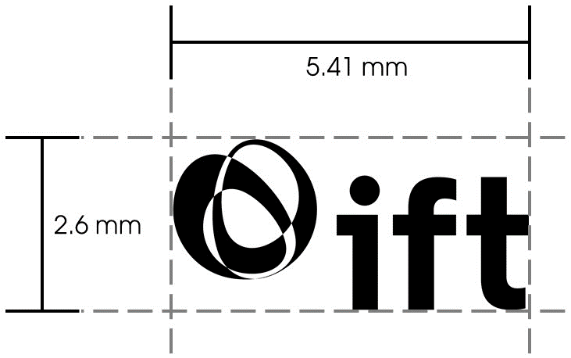
…
…

Sexto.- En el marcado o etiquetado físico y/o electrónico de los Productos homologados, se deberá incluir el Sello IFT, además del prefijo "IFT" en mayúsculas y el número de Certificado de Homologación previstos en el lineamiento Trigésimo octavo de los Lineamientos de Homologación, tal como se muestra en la figura 2.

… | …

Figura 2.- Muestra gráfica de uso del Sello IFT, las siglas “IFT” en mayúsculas y el número de Certificado de Homologación, en el marcado o etiquetado físico y/o electrónico de Productos homologados.

El titular de un Certificado de Homologación y, en su caso, filiales, subsidiarias e importadores podrán utilizar la versión vertical u horizontal de los elementos del marcado o etiquetado (Sello IFT, prefijo IFT en mayúsculas y número de Certificado de Homologación) en los Productos homologados, respetando las dimensiones mínimas de impresión, digitalización o reproducción del Sello IFT, de acuerdo con lo indicado en la figura 2.
…
Octavo.- En caso de que el Producto sea tan pequeño que no sea posible exhibir el marcado o etiquetado físicamente en el Producto o en su caja o empaque, ni pueda exhibirse de manera electrónica en el Producto, deberá exhibirse de manera física en su manual como lo indica el lineamiento Trigésimo octavo de los Lineamientos de Homologación.

TRANSITORIOS
Primero.- El Acuerdo Primero del presente entrará en vigor a partir del día siguiente al de su publicación en el Diario Oficial de la Federación.
Segundo.- Las modificaciones previstas en el Acuerdo Segundo del presente, surtirán efecto a la entrada en vigor de los Lineamientos para el uso del Sello IFT.
Tercero. - El archivo vectorial que contiene el Sello IFT estará disponible al día siguiente de la publicación en el Diario Oficial de la Federación de la presente modificación a los Lineamientos de mérito por medio de la ventanilla electrónica para quienes cuenten con un acceso y contraseña vigentes, hasta en tanto entren en vigor los Lineamientos para el uso del Sello IFT como se establece en el Acuerdo Primero y a partir de esa fecha será aplicable lo establecido en el último párrafo del lineamiento Quinto.

